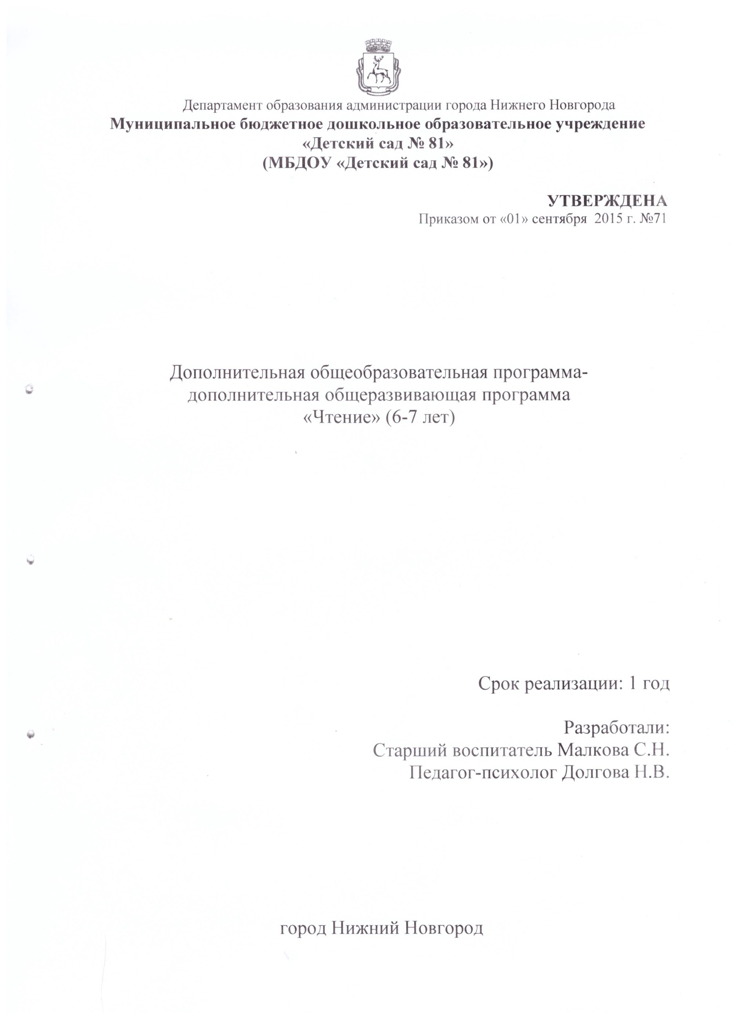

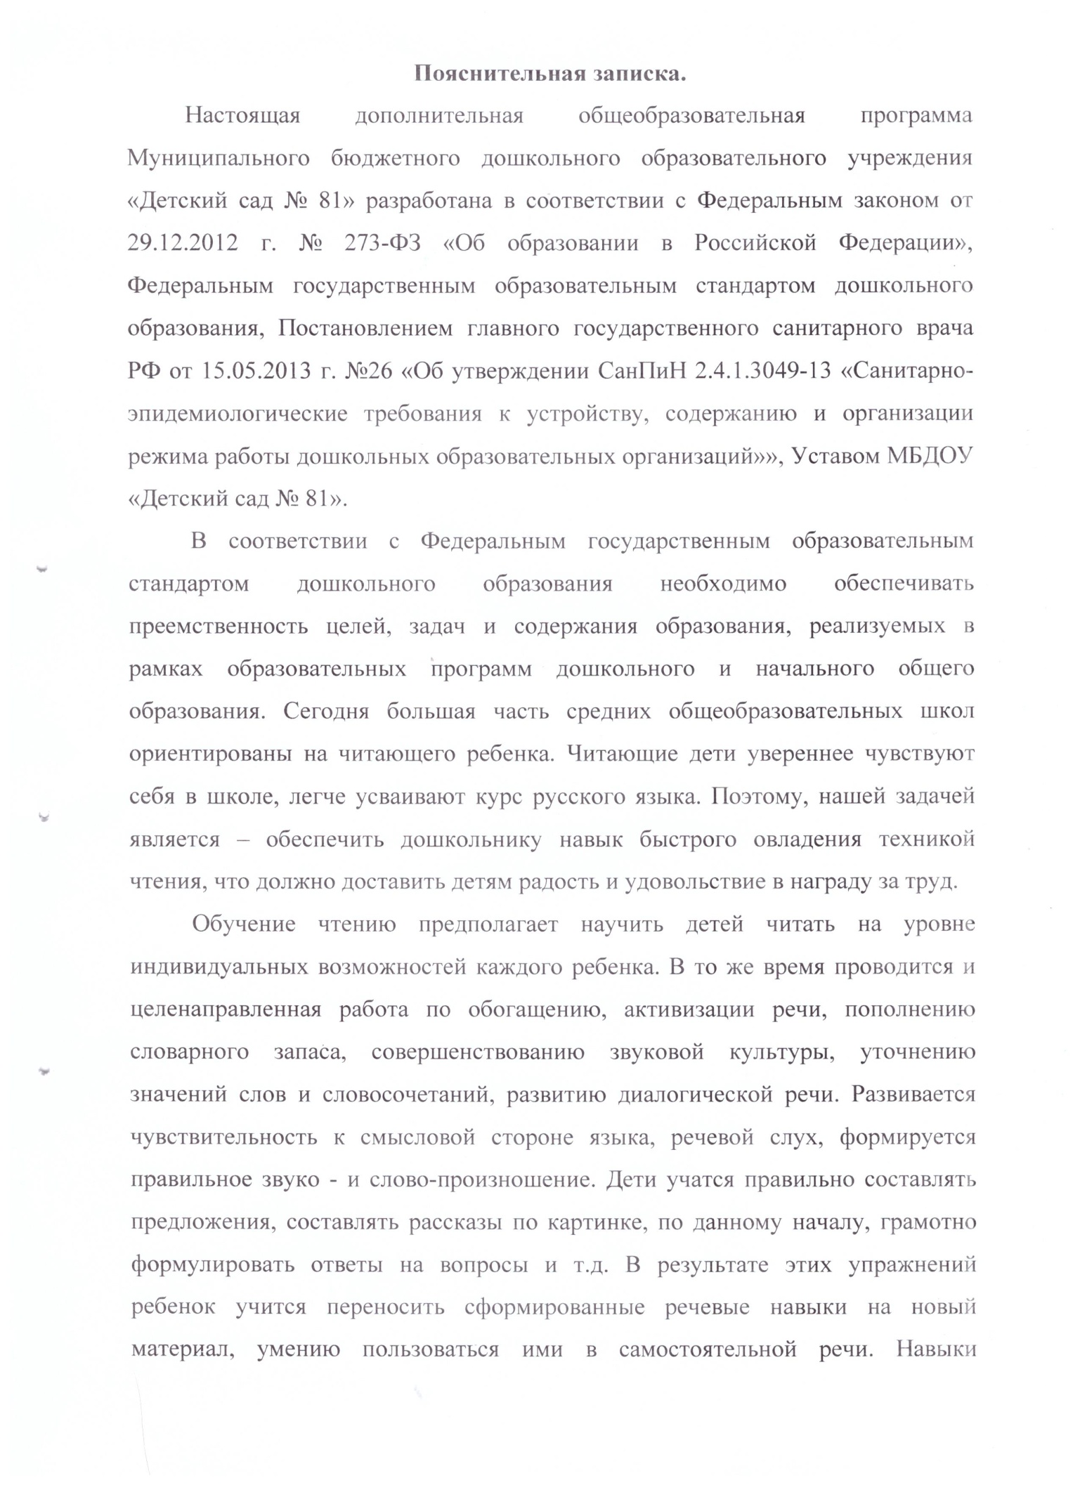

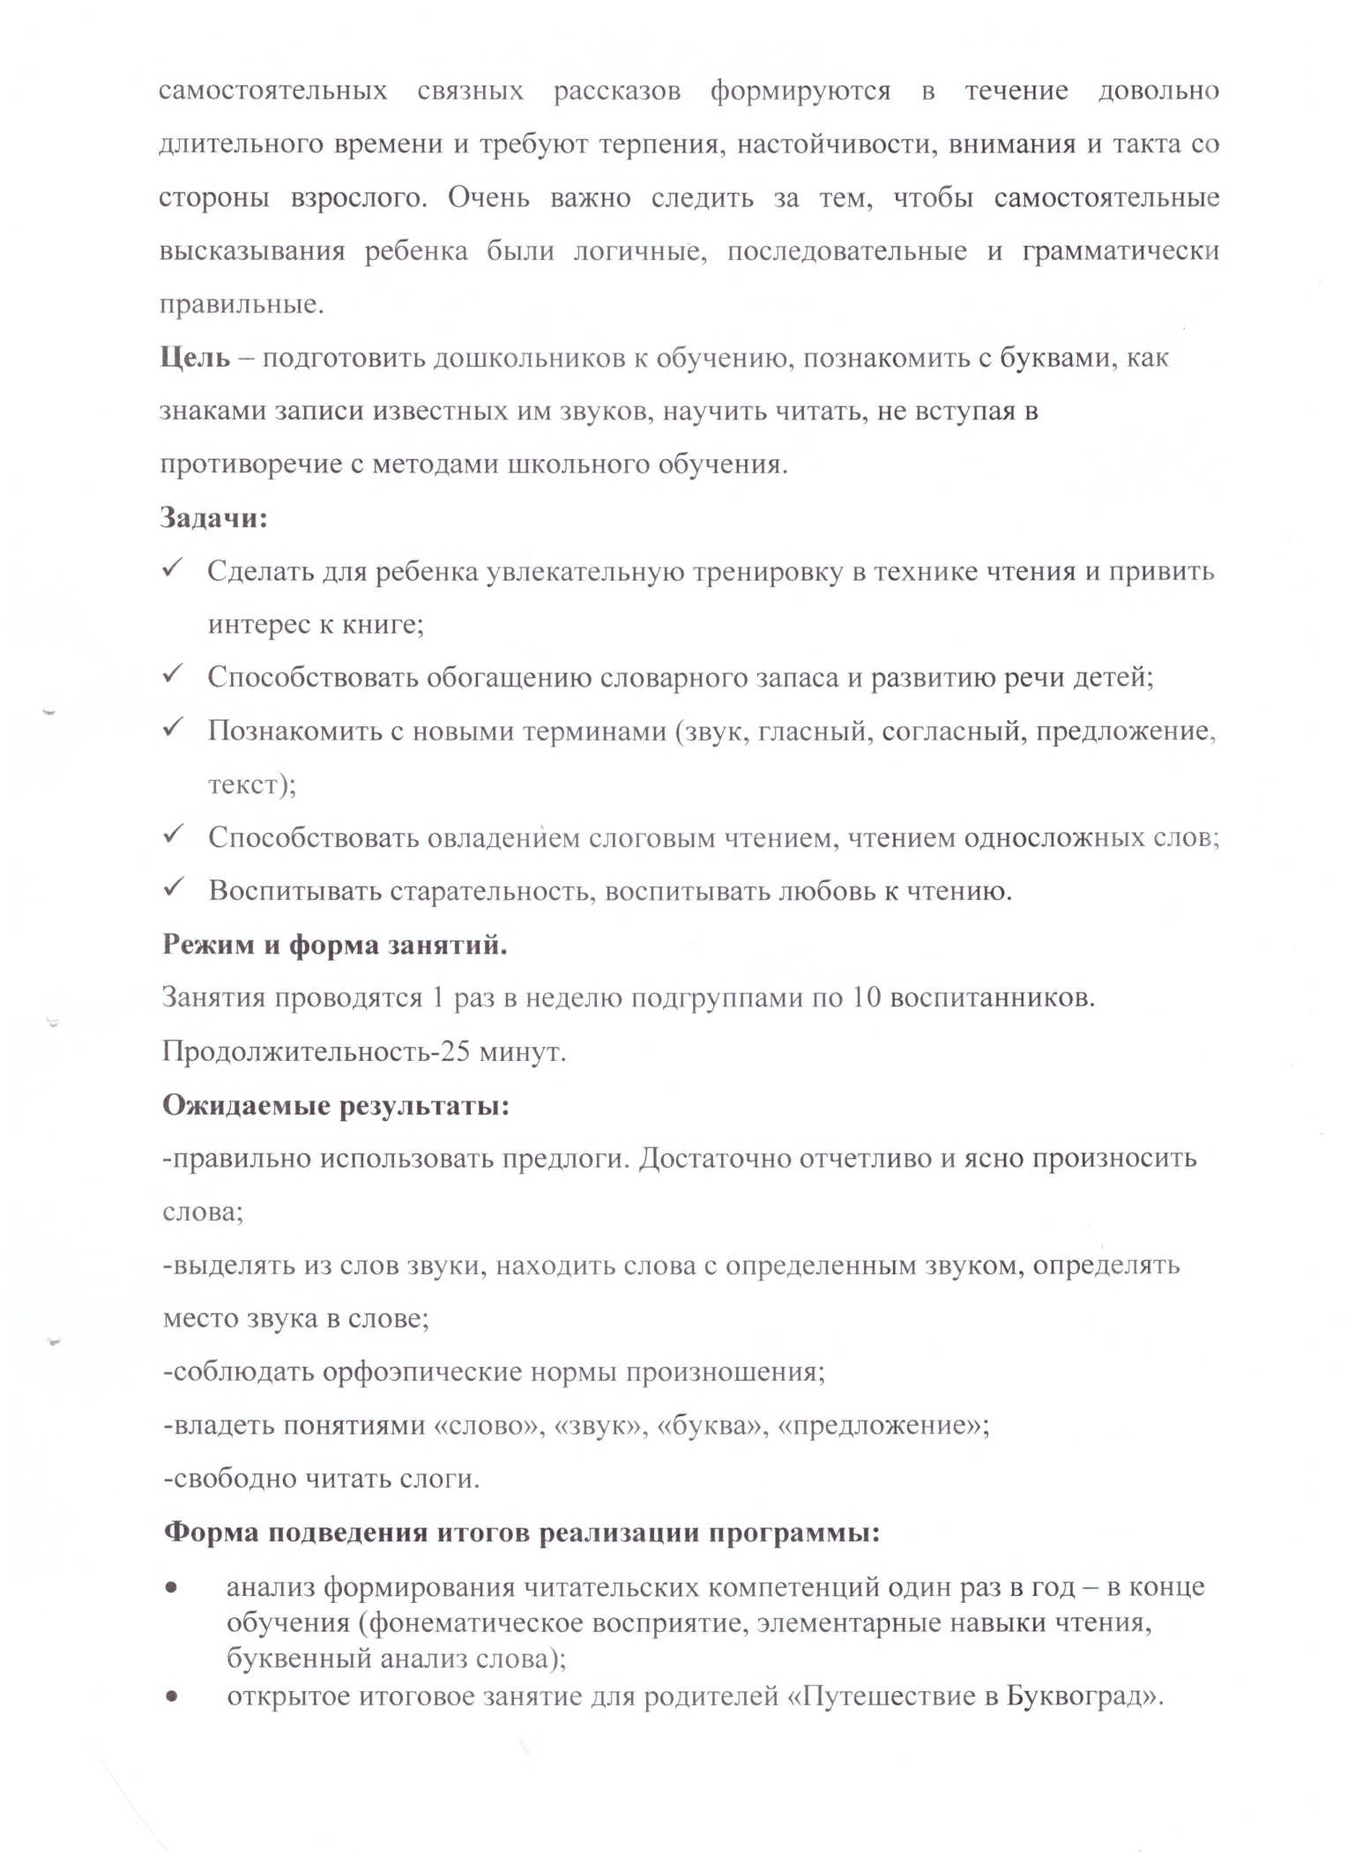

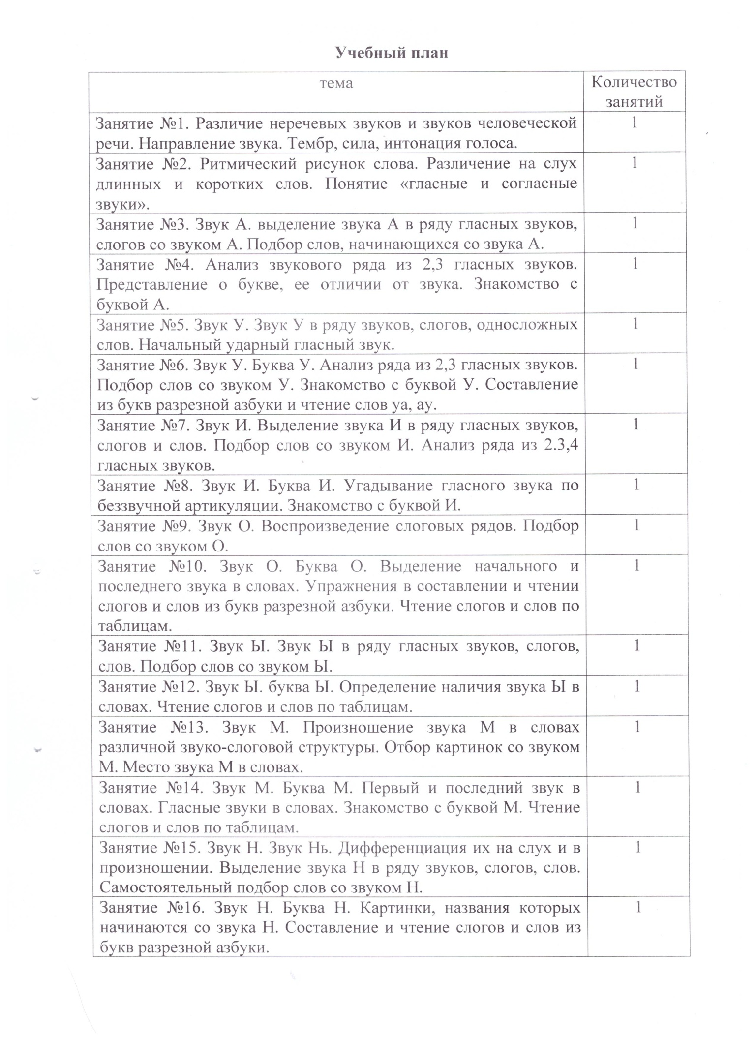

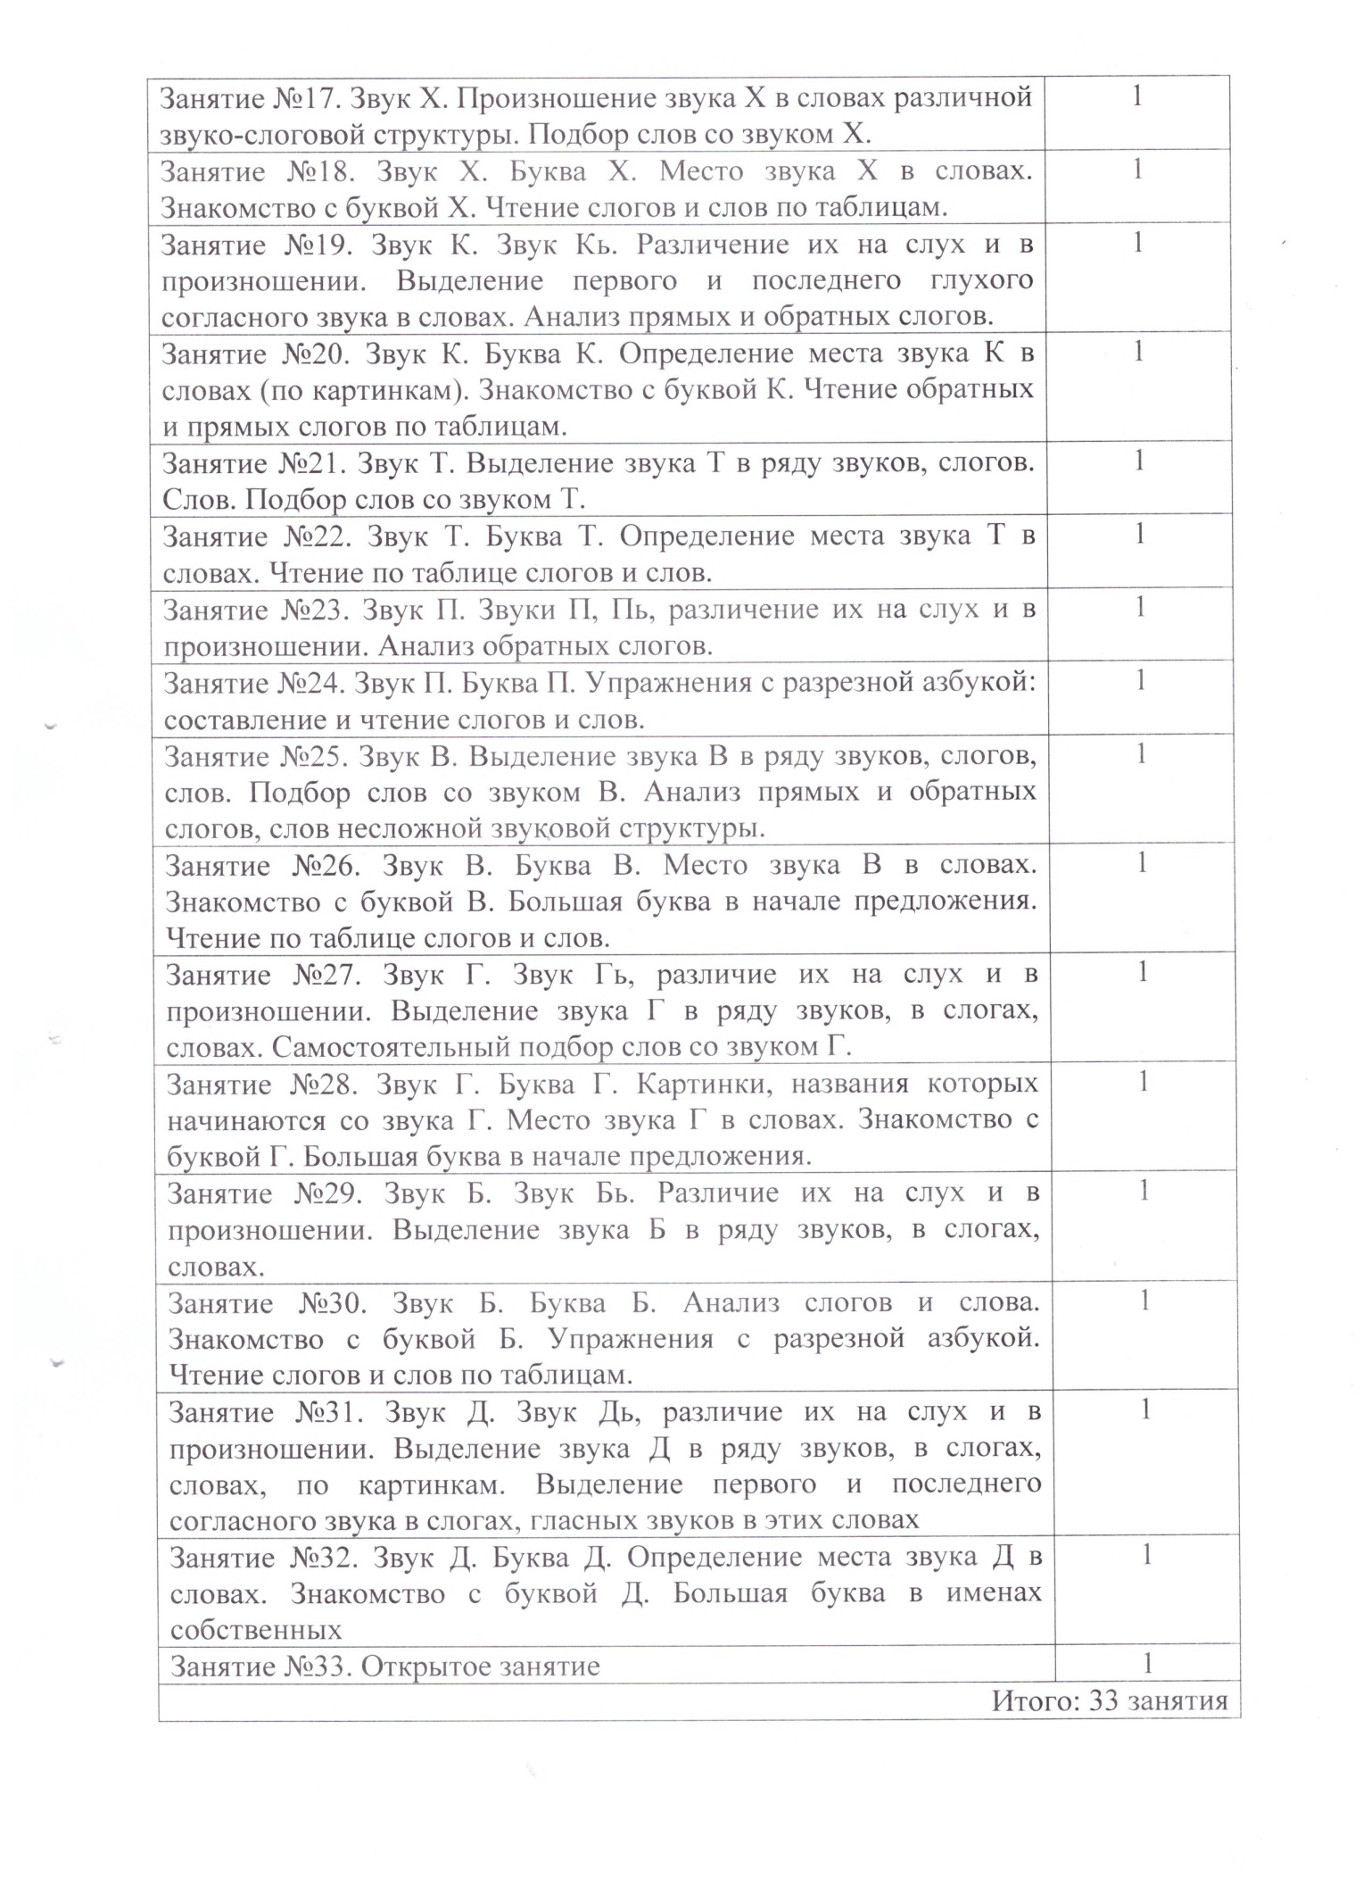

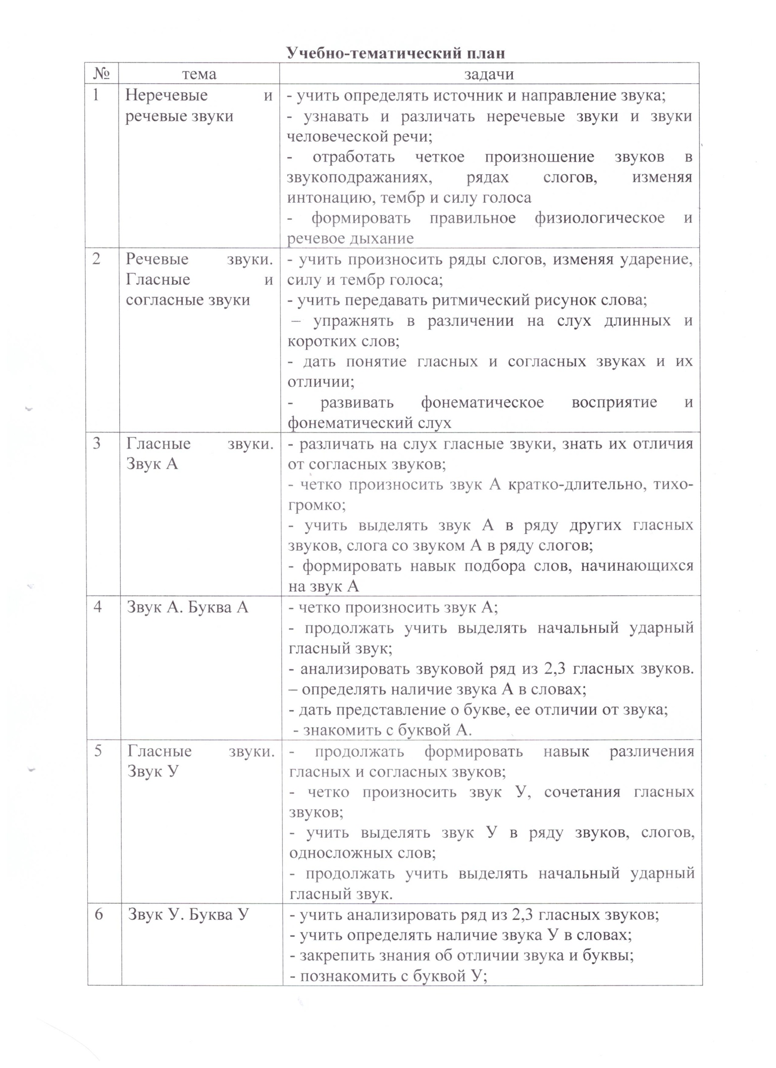

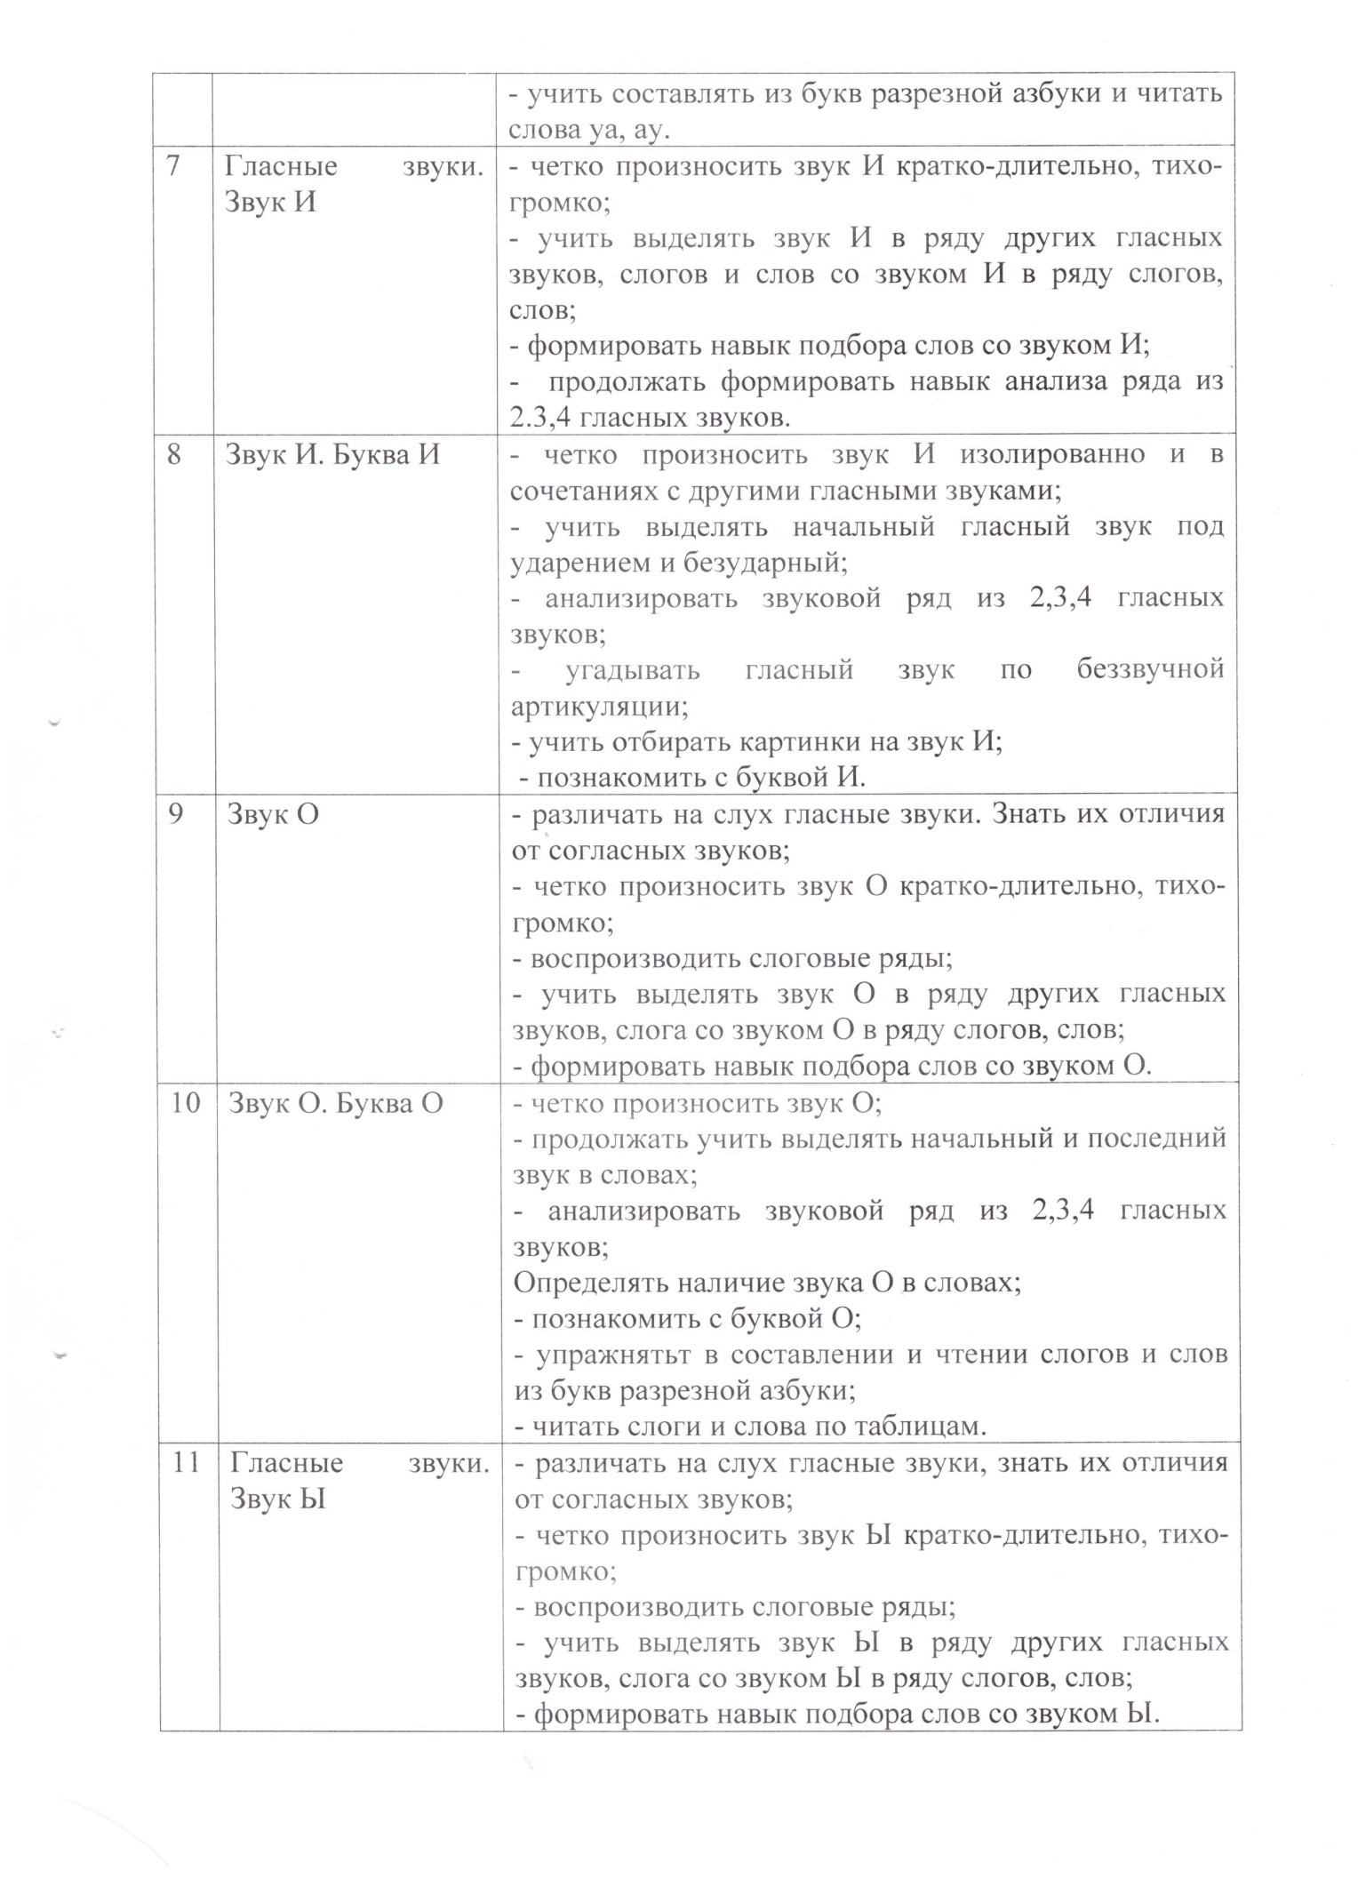

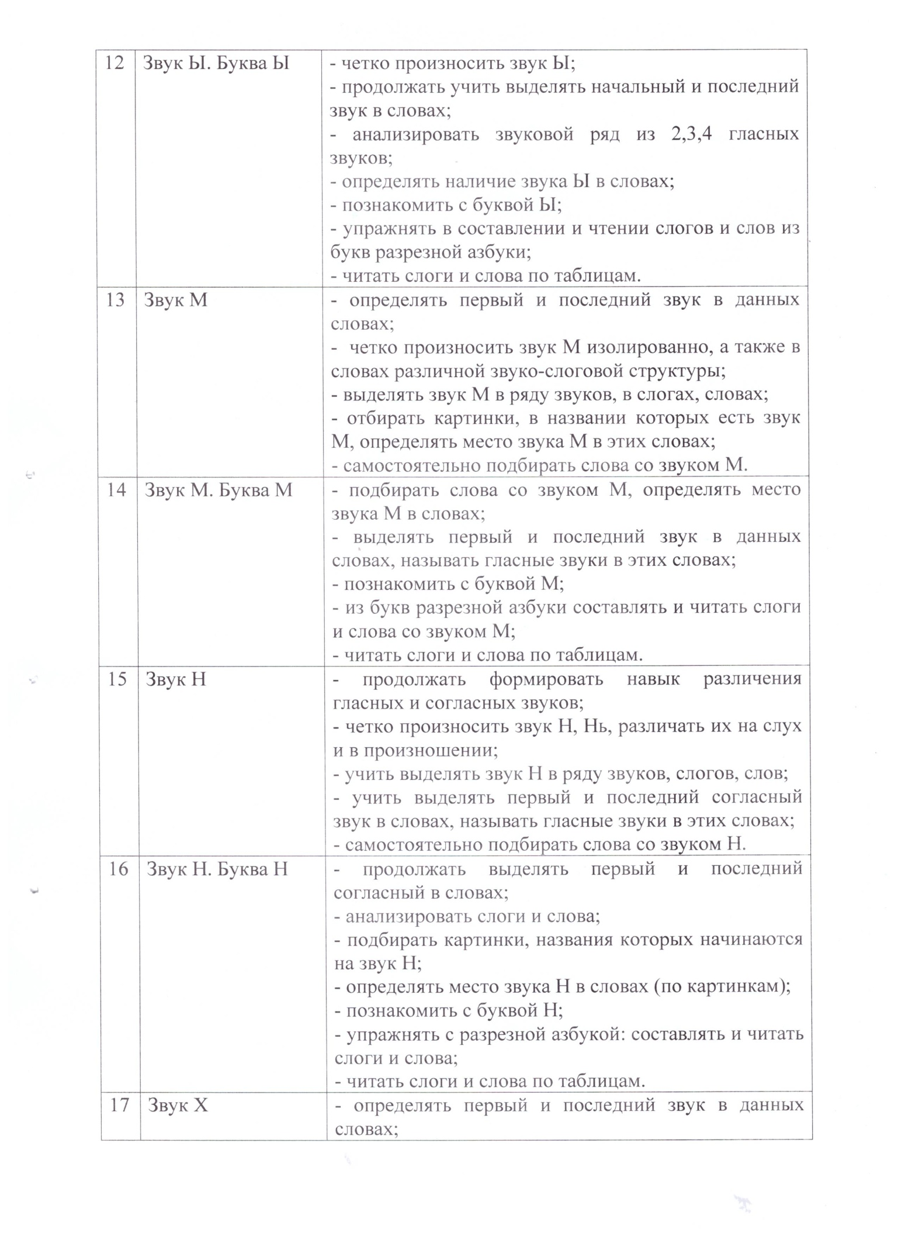

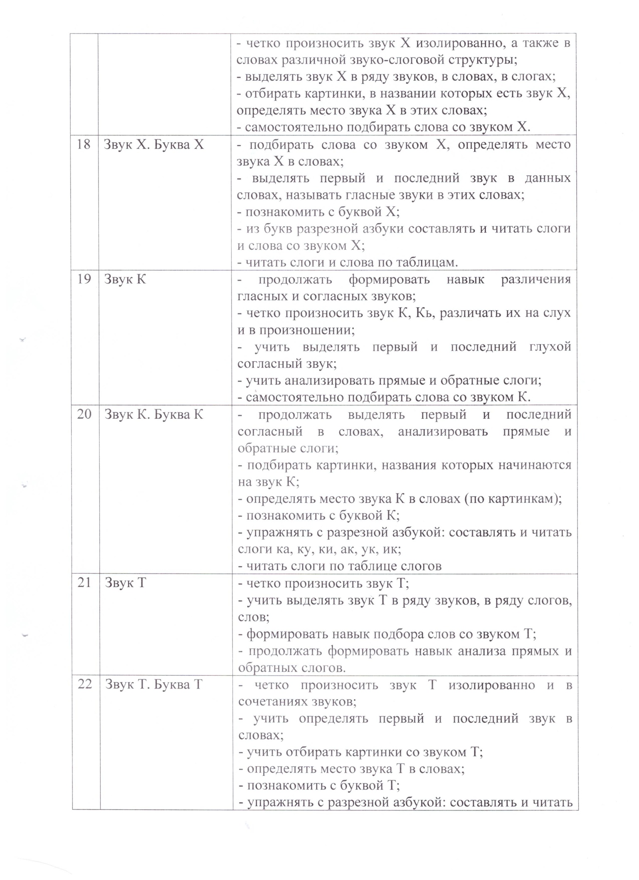

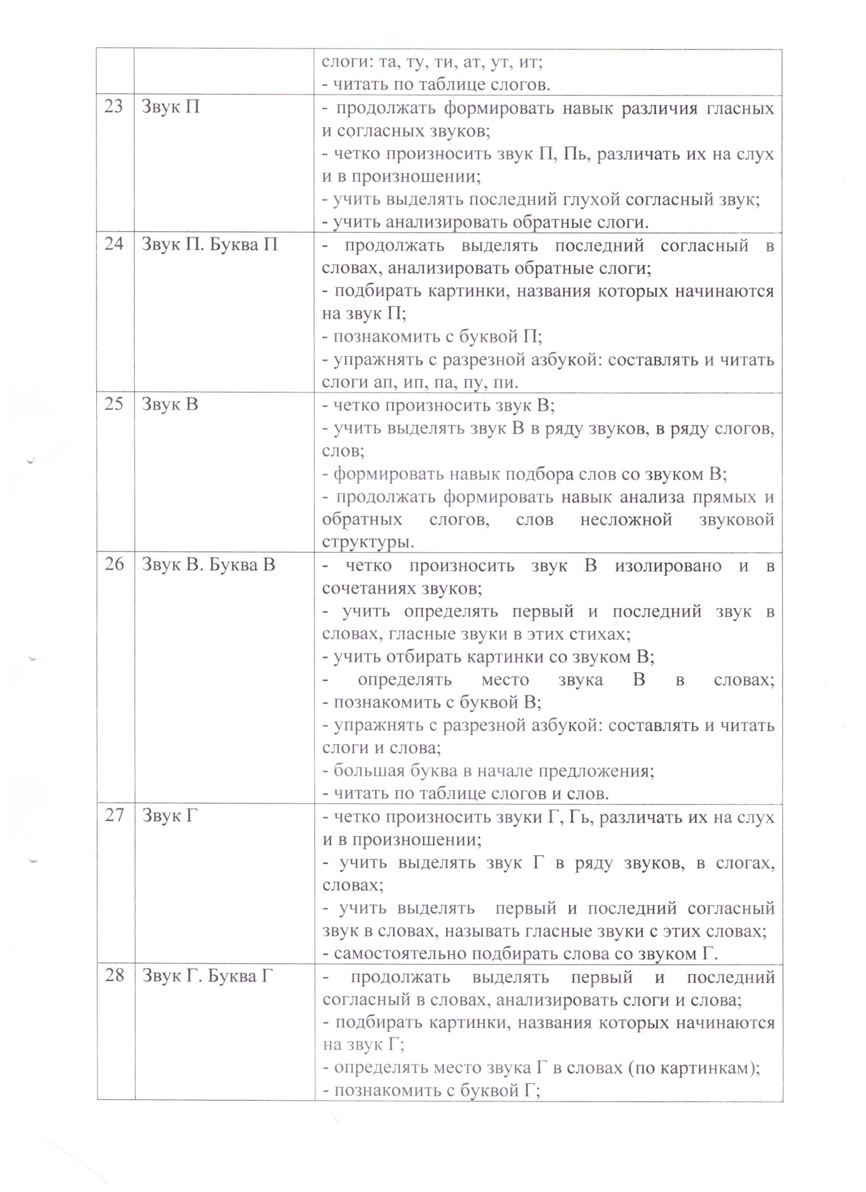

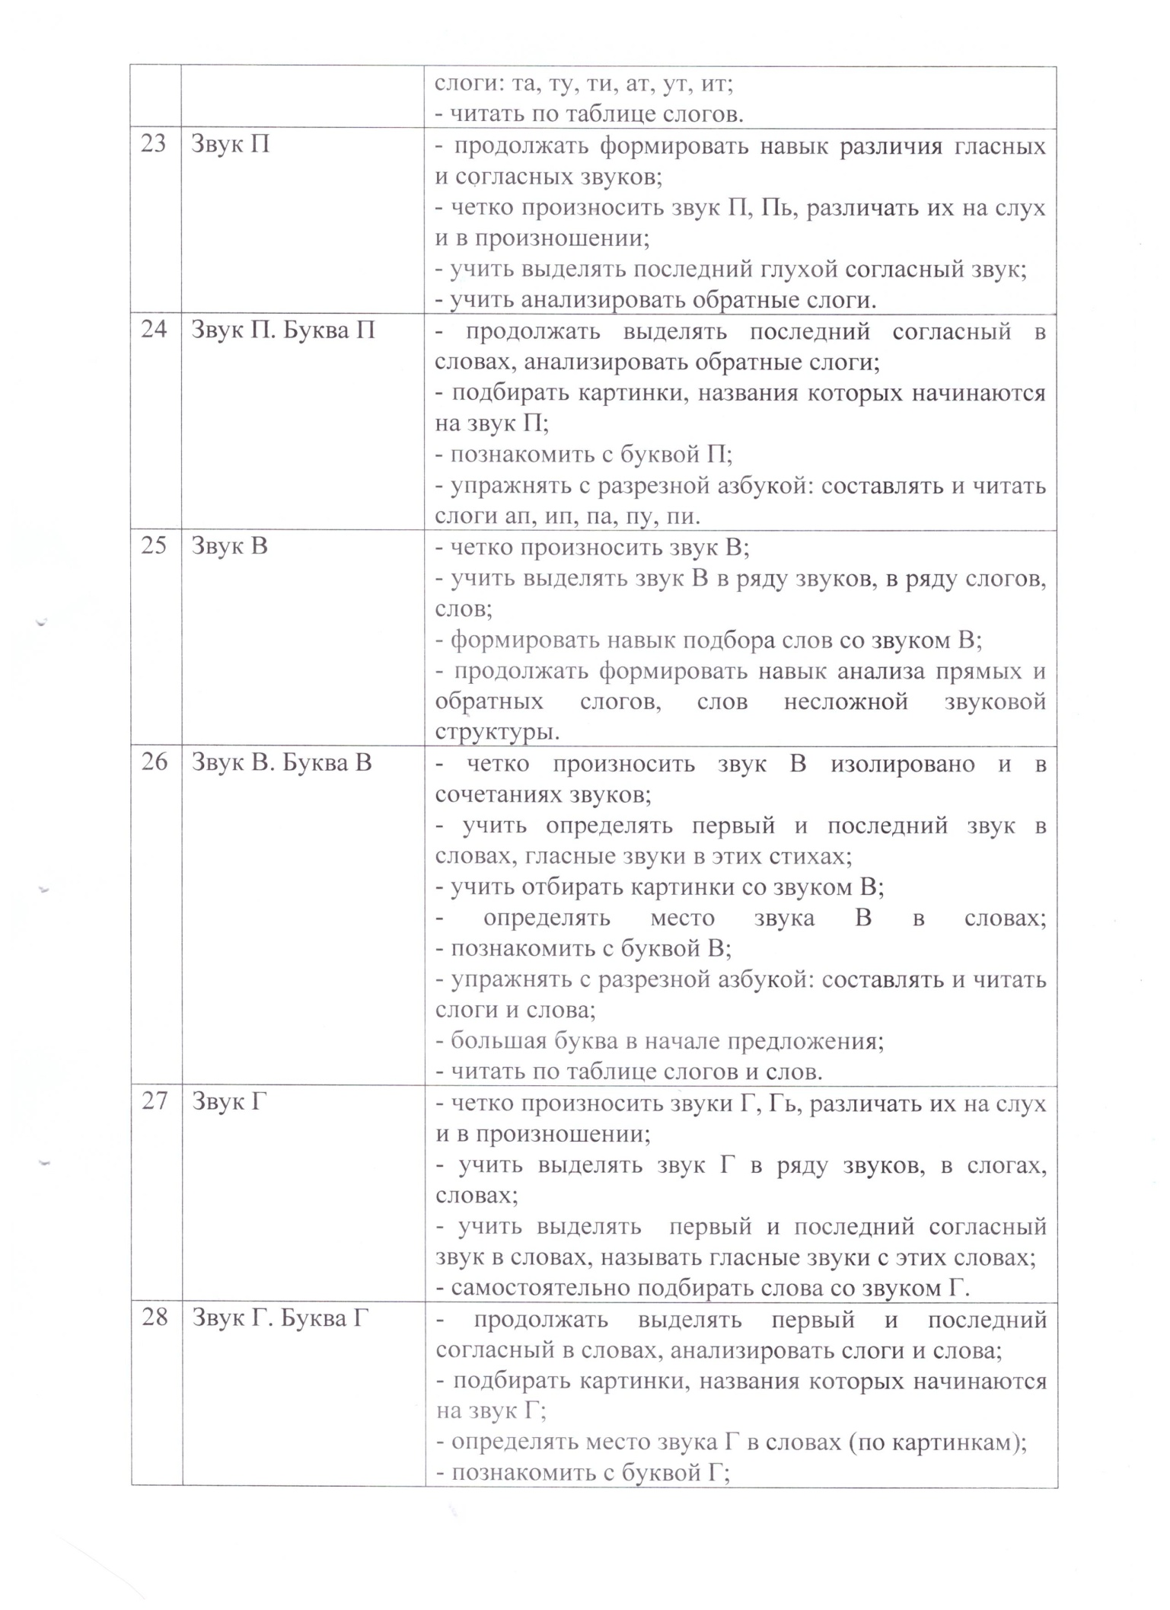

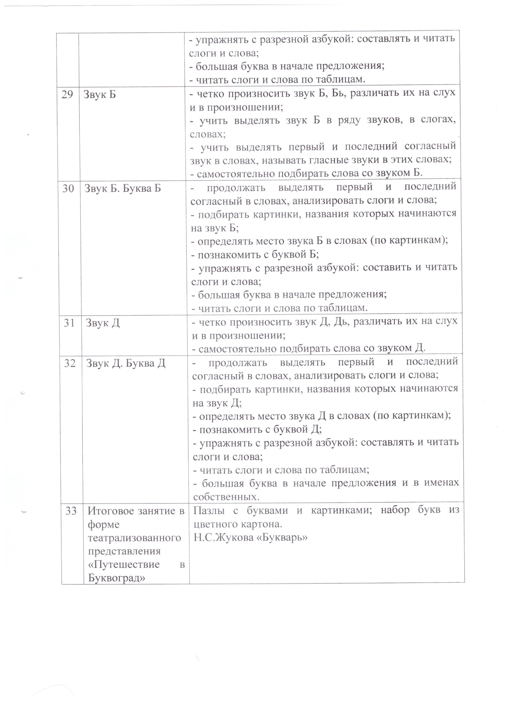

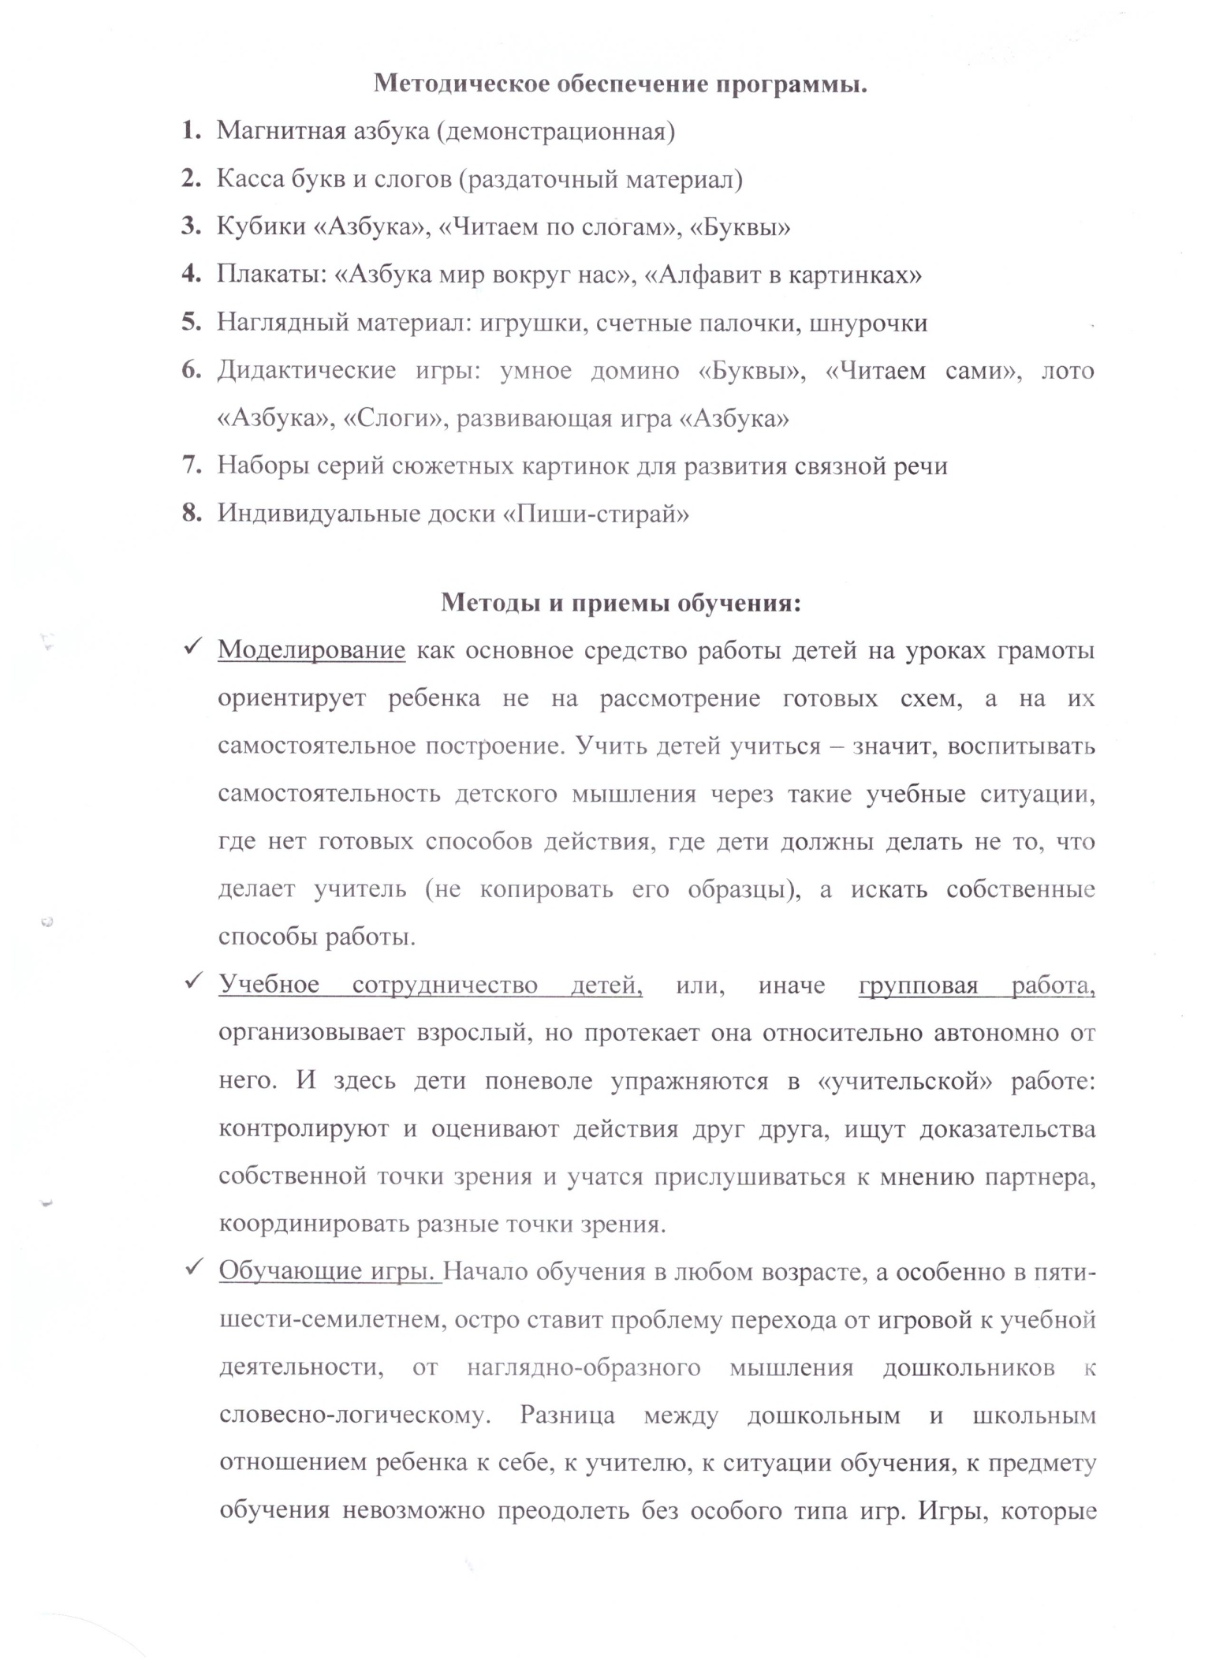

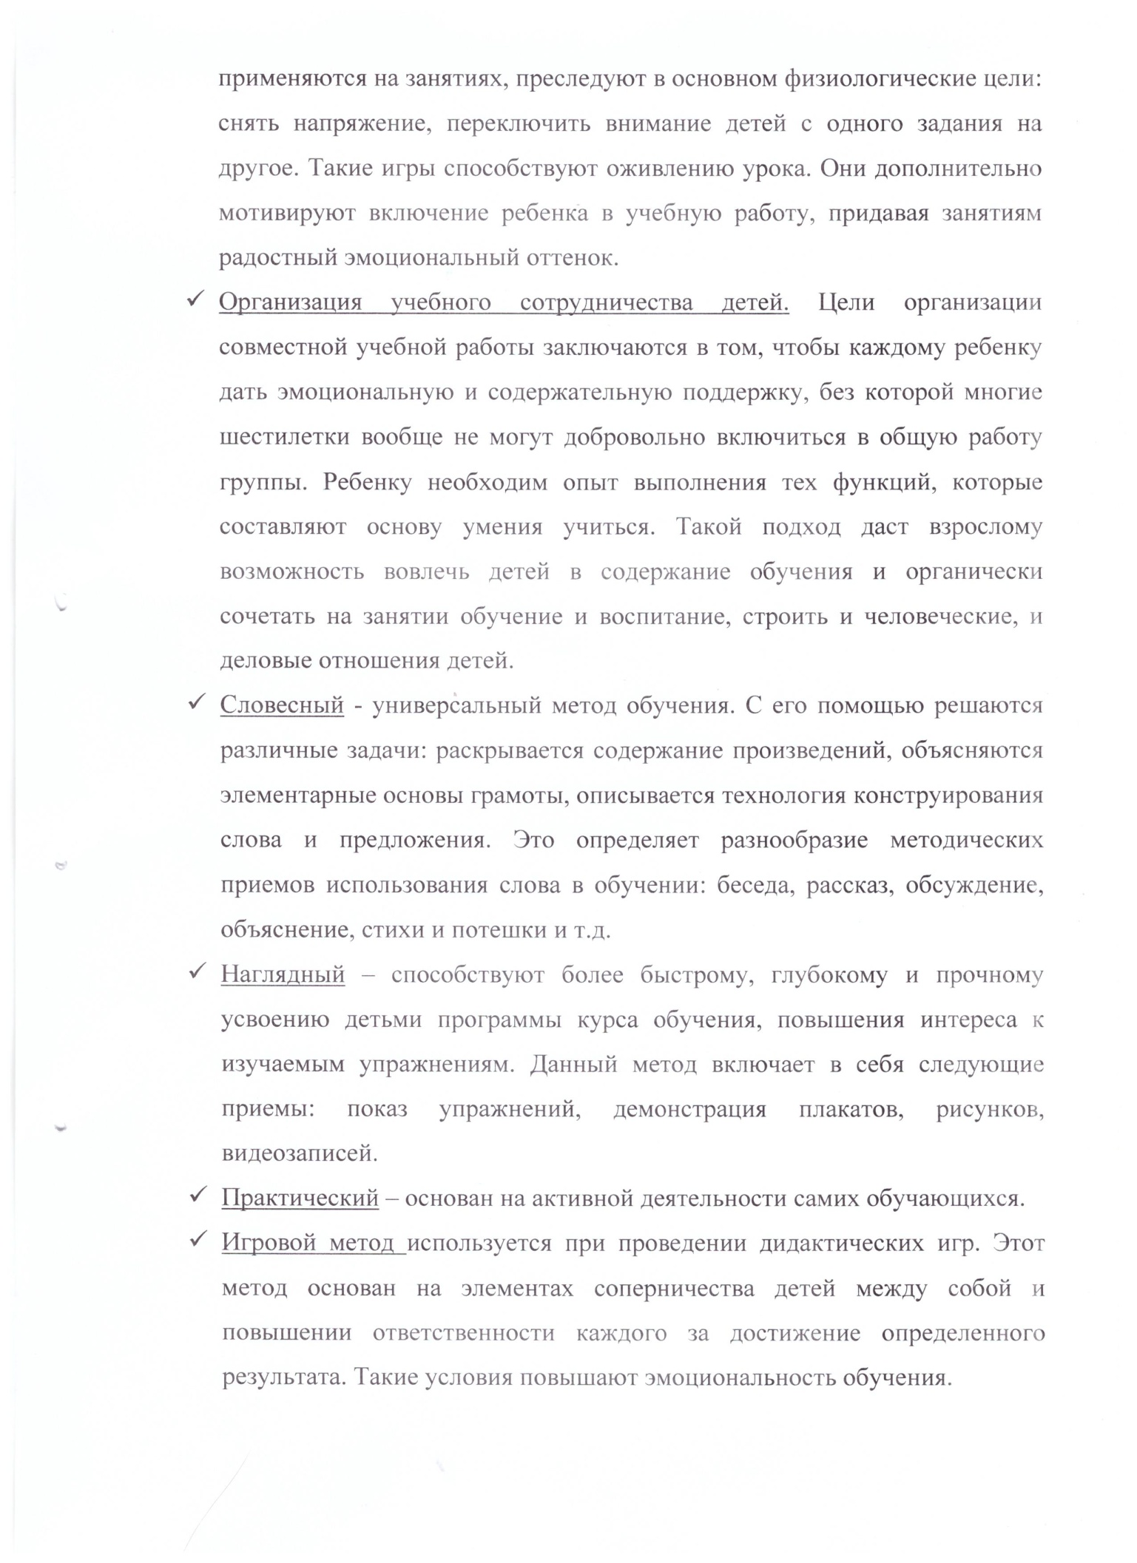

Подведение итогов:
Фонематическое восприятие.
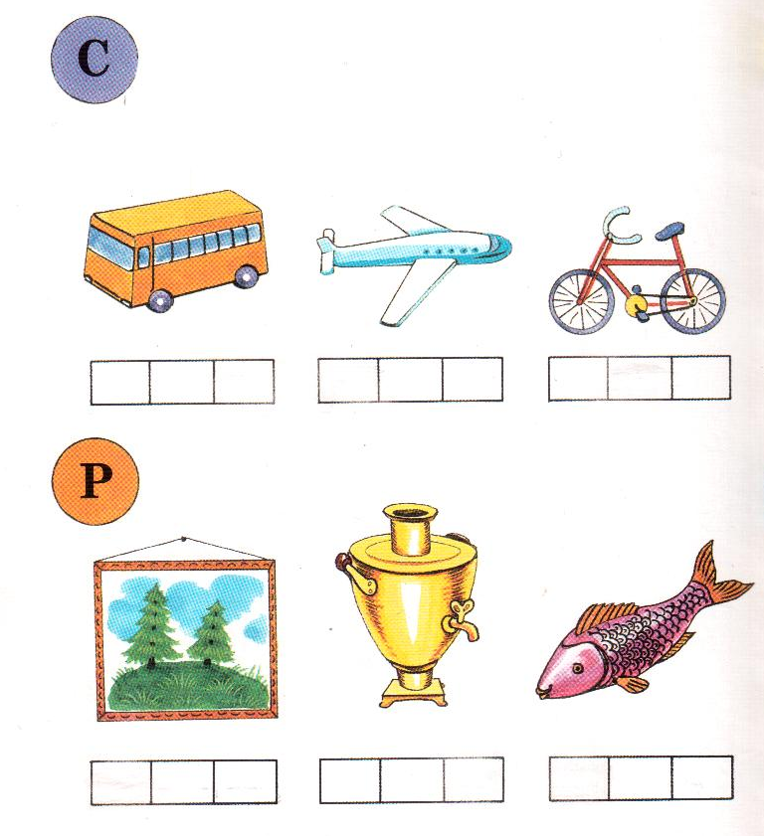Произнеси названия картинок.
Где находится выделенный звук в каждом слове: в начале, середине или конце?
Раскрась соответствующий квадратик в каждой схеме.

Элементарные навыки чтения.
Буквенный анализ слов.
Графические навыки.
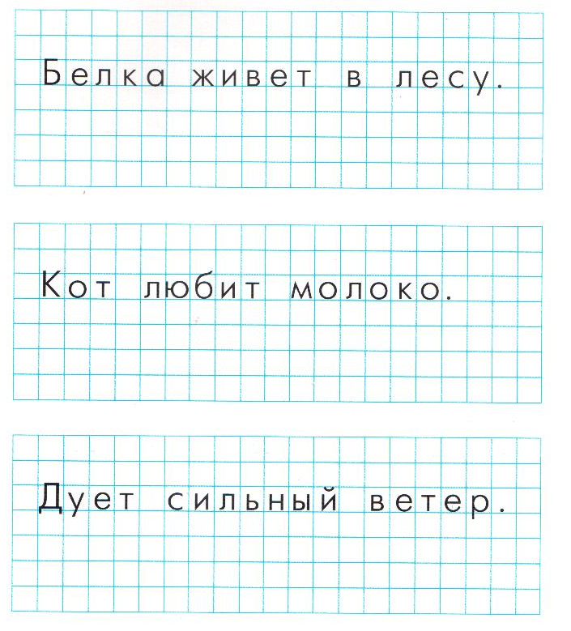Прочитай предложение.
Сколько слов в нём?
Сколько букв в каждом слове?
Подчеркни гласные буквы красным карандашом, согласные- синим.
Попробуй написать эти предложения.

Фонематическое восприятие.
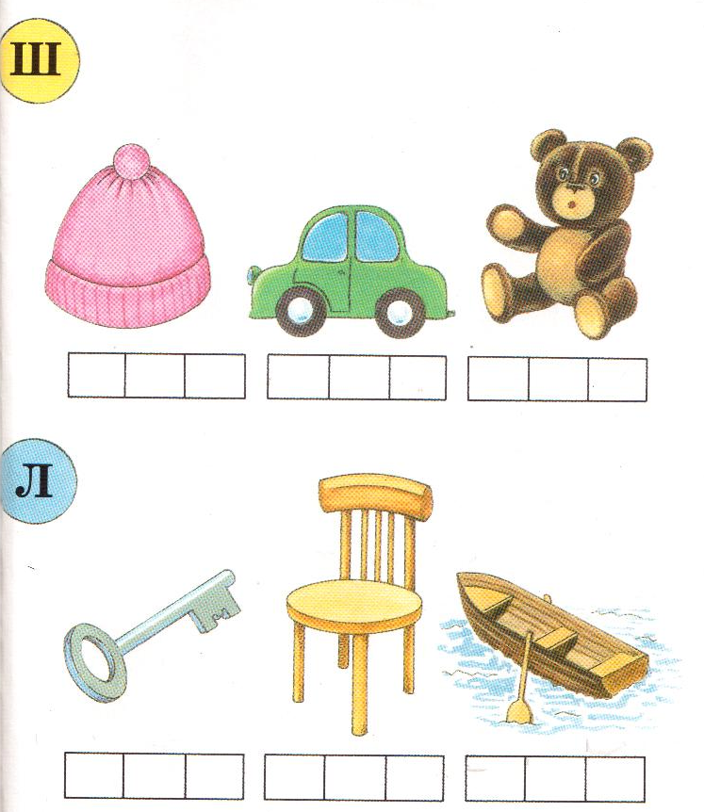
Произнеси названия картинок.
Где находится выделенный звук в каждом слове: в начале, середине или конце?
Раскрась соответствующий квадратик в каждой схеме.

Буквенный анализ слов.

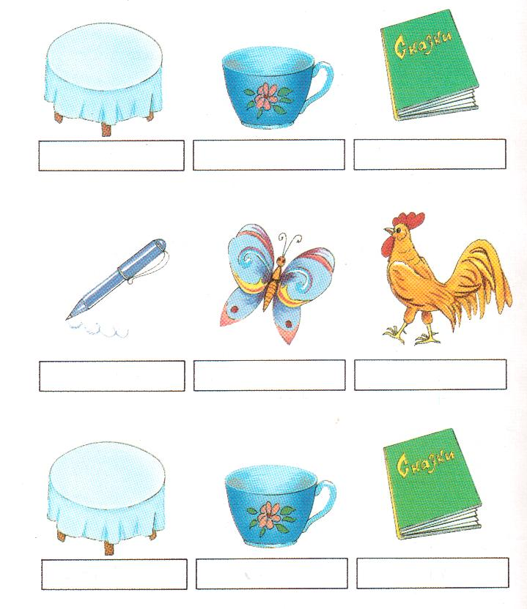
Рассмотри картинки.
Назови слова.
Нарисуй в каждой рамке столько кружков, сколько букв в слове.
Гласные буквы обозначай красным цветом, а согласные - синим.

